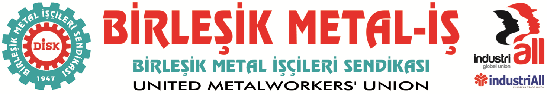
Genel Merkez: Bostancı Mahallesi E 80 YanyolCd. No: 234744 Bostancı-Kadıköy-İstanbul Tel: (216) 380 8590 Fax: (216) 373 6502

24.02.2016
Bursa Metal İşçileri YÜRÜYOR!
- Renault İşçilerine yapılan baskıyı protesto etmek için
- Kıdem Tazminatımıza sahip çıkmak için,
- Esnek Çalışmaya ve Kiralık İşçiliğe karşı ALANLARDAYIZ!
Renault’da işçilerinin haklı taleplerine karşı günlerdir yapılan baskıları protesto etmek için,
Hükümetin meclise sevk ettiği özel istihdam büroları eliyle işçi kiralama adı altında köleleştirme ve yeni esnek çalışma modellerini içeren yasa tasarısına,
Hazırlıkları devam eden ve kısa bir süre içerisinde Meclise geleceği açıklanan kıdem tazminatının tasfiyesini içeren saldırılara karşı,
Sendikamız, başta organize sanayi bölgeleri olmak üzere, örgütlü olduğumuz fabrikaların bulunduğu bölgelerde veya şehir merkezlerinde vardiya çıkışlarında yürüyüşler ve basın açıklamaları içeren eylem program çerçevesinde…
25 Şubat PERŞEMBE günü
Metal işçileri Bursa Kent Meydanı’nda toplanarak FOMARA Meydanı’ndaki İş Teftiş Kurul Bursa Grup Başkanlığı önüne yürüyor…
Genel Başkanımız Adnan SERDAROĞLU’nun da katılacağı bir basın açıklaması yapılacaktır.
Düzenlenecek olan basın açıklamamıza davetlisiniz…
TARİH : 25 ŞUBAT 2016 (PERŞEMBE)
SAAT :17.00
BİRLEŞİK METAL-İŞ SENDİKASI
Genel Yönetim Kurulu
Sendikamız, Uluslararası Metal İşçileri Federasyonu IMF ve Avrupa Metal Sendikaları Federasyonu FEM üyesidir.
Our Union is a member of the IMF, International Metalworkers’ Federation and the FEM, European Metalworkers’ Federation in the Community.

